Справка
29 декабря был проведен конкурс творческих работ «Мое цветное настроение» в 4 классе. Цель: создание условий для комфортной атмосферы в лицее и психоэмоционального благополучия. Главный лозунг: «Раскрась свой внутренний мир цветными красками». Учащиеся с интересом раскрашивали свои рисунки. Охват -9 учащихся.

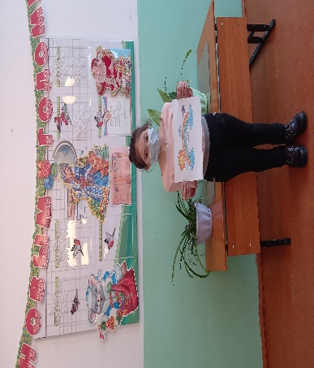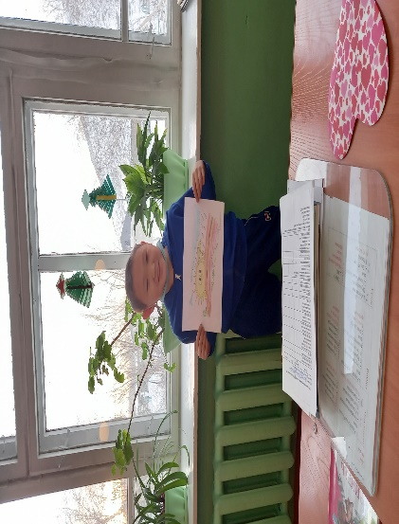
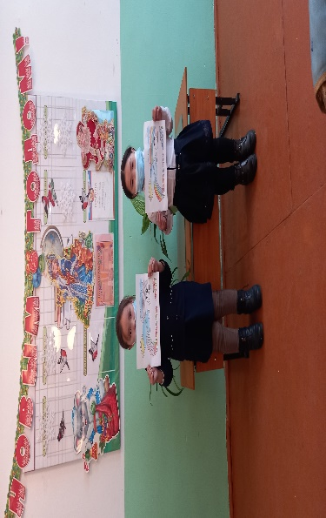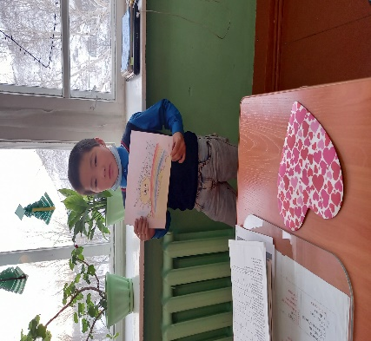
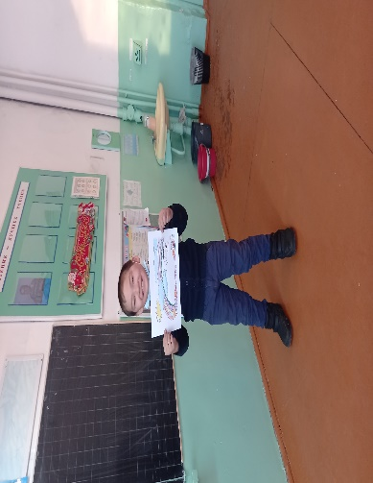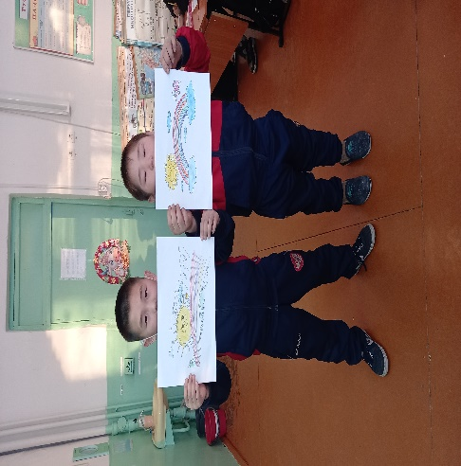

Педагог-психолог: Монгуш С.В.

